«Бекітемін»

Мектеп директорының м.а: М.Ералин

**Амангельді орта мектебінде «Қазақстан - 2050» Стратегиясында белгіленген балалардың өмір сүру сапасын жақсарту жөніндегі жаңа әлеуметтік саясатты іске асыру мақсатында 2017 жылғы 10 қаңтар мен 10 ақпан аралығында «Қамқорлық» қайырымдылық акциясы аясында өткізілетін іс-шаралар жоспары.**

**2016-2017 оқу жылы**

|  |  |  |  |
| --- | --- | --- | --- |
| 1 | «Мейірім» атты акцияның жоспарын құру | 10.01.2017ж | Касенов Е.Ж. |
| 2 | «Қайырымдылық – имандылық белгісі» тәрбие сағаты 1-10 сынып | 12.01.2017ж | Сынып жетекшілері |
| 3 | «Мейрімділік жүрек жұмсартар» кездесу  (Ауыл имамымен кездесу) 5-10 сынып | 14.01.2017ж | Қабыкен Б.Ж.  Сынып жетекшілері  Психолог  Әл.педагог |
| 4 | «Мейрімділік жүрек жұмсартар» дәлізде көрме | 16.01.2017ж  Ай бойы | Қабыкен Б.Ж.  Сынып жетекшілері |
| 5 | «Сенің көмегің – балаларға тірек!» дөңгелек үстел | 19.01.2017ж | Психолог  Әл.педагог |
| 6 | Қайырымдылық жәрменкесі  «Жылы жүрек, жомарт қол!»  (2 сынып бірігіп) | Әр сенбі | Қабыкен Б.Ж.  Сынып жетекшілері |
| 7 | Бекзат және оның командасы | Ай бойы | Қабыкен Б.Ж. |
| 8 | «Жүректен жүрекке» мерекелік кеш  (қайырымдылық акциясыныңжабылуы) | 8.02.2017ж | Қабыкен Б.Ж.  «ЖасҰлан» тобы |

Директордың тәрбие ісі жөніндегі орынбасары : Касенов Е.Ж.

Ақмола облысы, Қорғалжын ауданы, Амангелді орта мектебінде

10 қаңтар мен 10 ақпан аралығында «Қамқорлық» қайырылымдылық

акциясы аясында өткен іс- шаралар туралы мәлімет.

2016-2017 оқу жылы.

Мектебімізде «Мейірім» тобы құрылды. Мектеп мұғалімдерінен құрылған

топ мүшелері «Өркендеу» ауылы округіне қарасты мөлтек аудандарды аралап, көп балалы, тұрмысы төмен арнайы қамқорды қажет ететін балалардың тізімін анықтады. Мектебіміздің сынып жетекшілері және ата-аналар комитетінің келісімімен тегін тамақтанатын балалардың тізімі жасалынды.

Рейд өткізілгеннен кейін мектепке қамтылған 103 оқушылардың

ішінде себепсіз сабаққа келмеуі және ата-ананың қарауынсыз қалған балалар

жоқ. 1-11 сынып оқушыларының арасында «Мейірімділік жүрек жұмсатар»

тақырыбында тәрбие сағаттары өткізілді. Мектеп ұстаздарының демеушілігі арқасында 3 оқушыға оқу құралдары берілді. Олар 6 сынып оқушысы Олжекен Талап, 7 сынып оқушысы Ахметжан Жадыра, 8-сынып оқушысы

Бөкенов Дамир

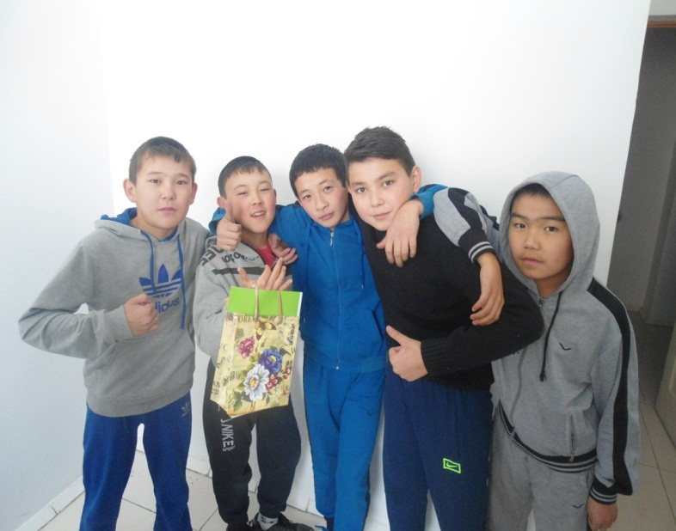 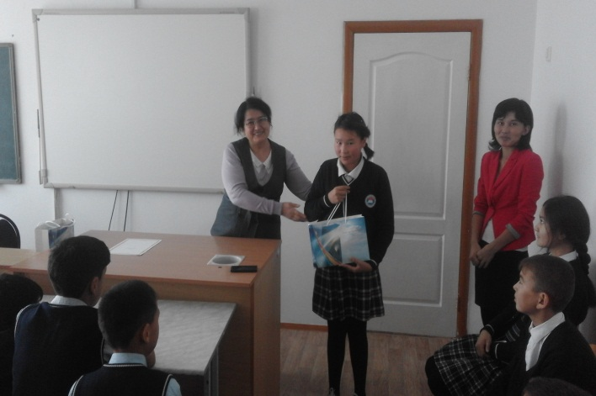

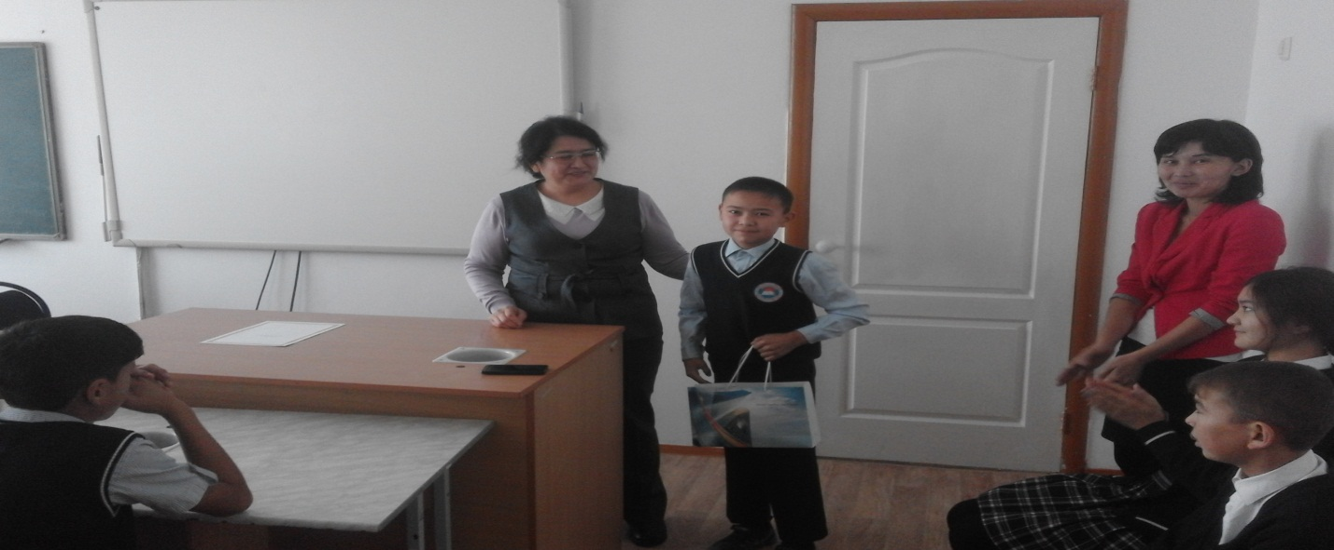

«Қайырымдылық – имандылық белгісі» атты 7 сыныпта тәрбие сағаты өтті. Сабақта оқушыларға слайд арқылы қайырымдылық жасаудың түрлерімен, қайырымды болудың жолдары түсіндірілді.

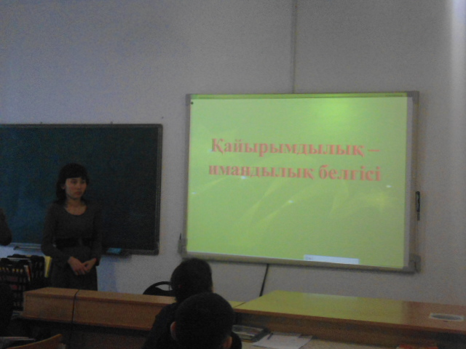

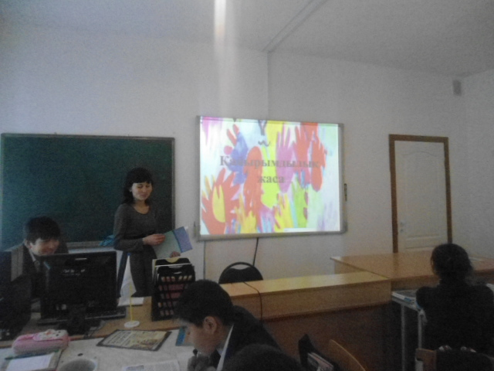

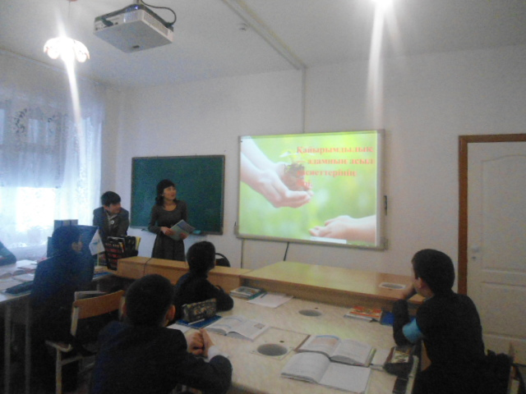

«Сенің көмегің – балаларға тірек!» «Мейірім» атты бұрыш құрылды. Ол бұрышта балалар бір-біріне тілек жазып, бір-біріне деген қамқорлықтарын білдірді. Ұстаздар тарапынан мектебіміздің аз қамтылған отбасынан шыққан балалар, мүгедек балаларға арнап қаражат салынды. Сол жиналған қаражатқа оқушыларға оқу құралдары алынды.

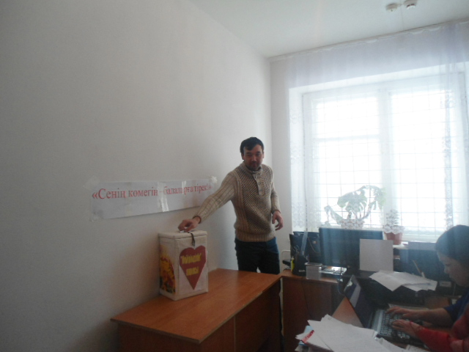

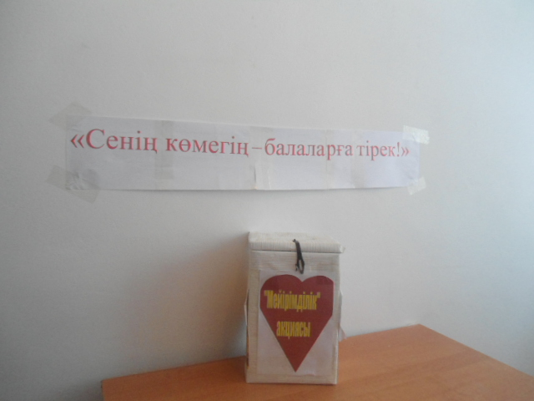

«Мейрімділік жүрек жұмсартар» ауыл имамымен кездесу ұйымдастырылды. Ислам діні қайырымды, мейірімді болуды үлгі ететінің, жоғары аса құрметтейтінің имам дөп басып айта білді. 2 сағатқа созылған кездесуде қайырымдылық жайлы толық қанды ақпараттар берілді деген ойдамын.

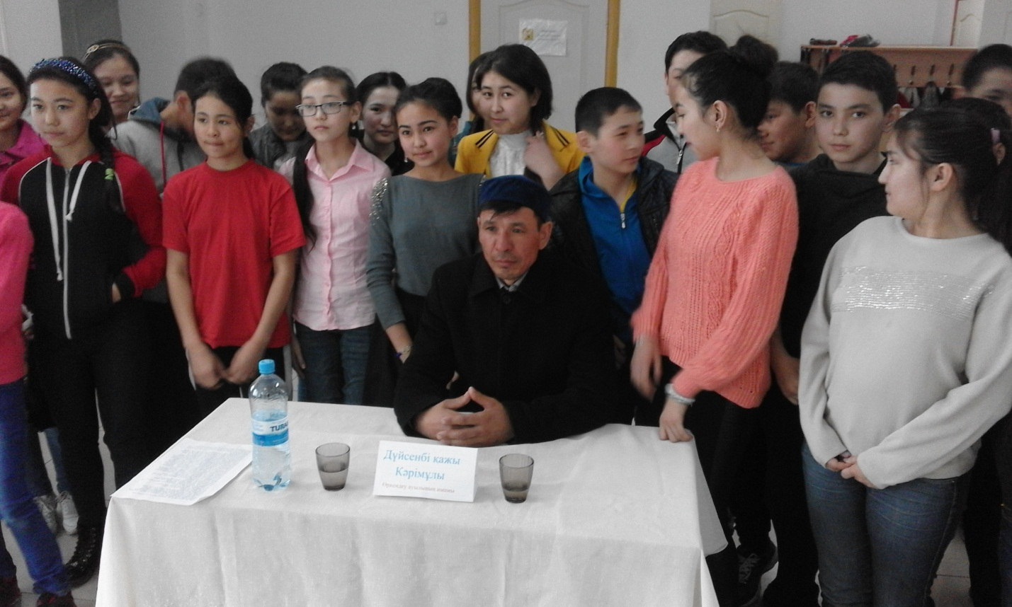

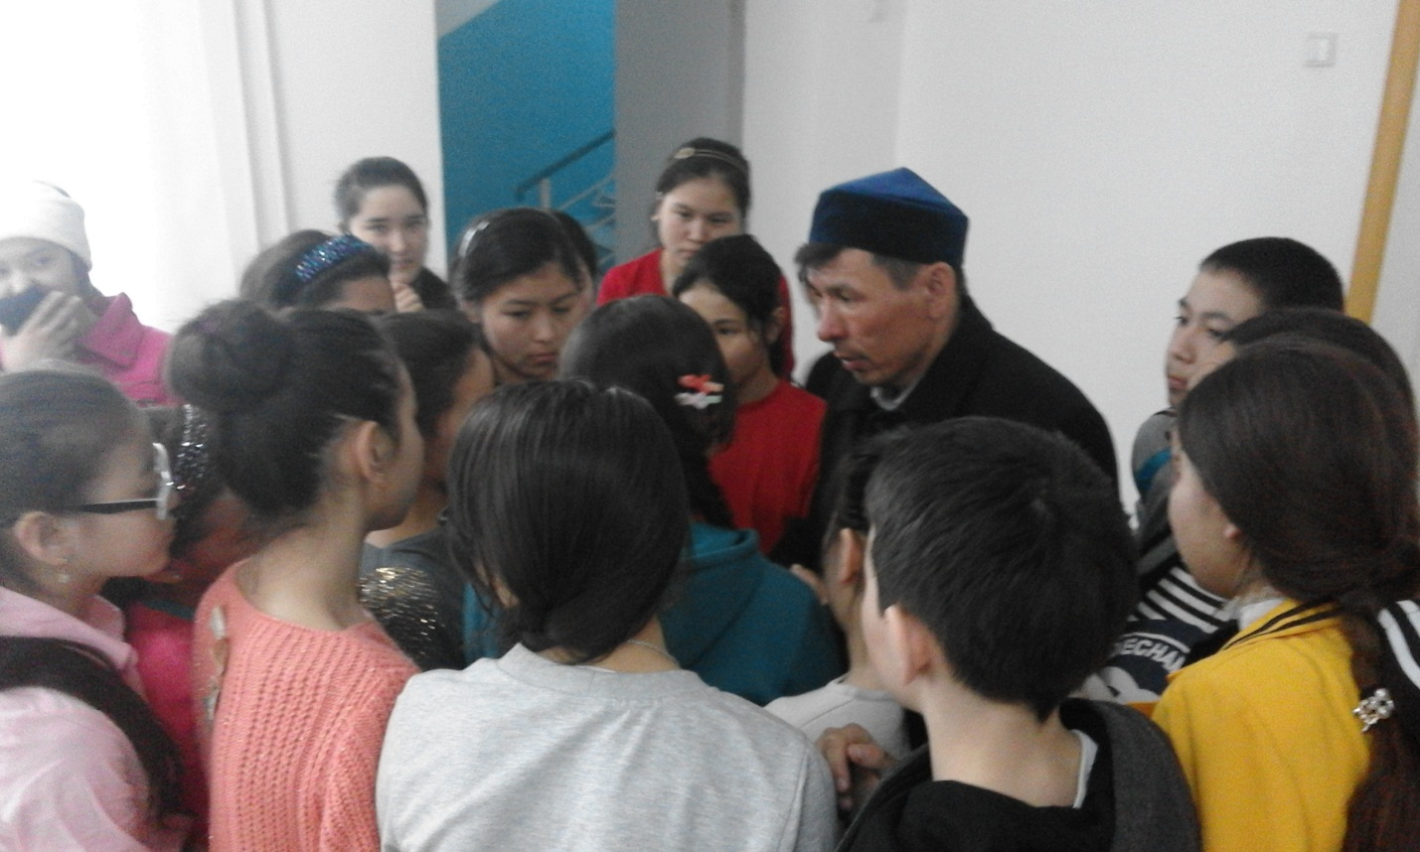

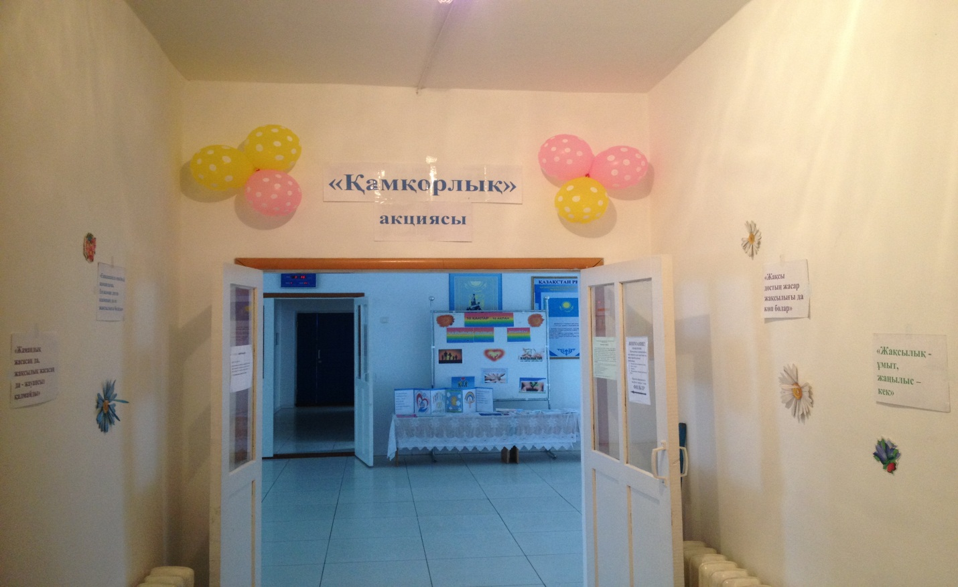

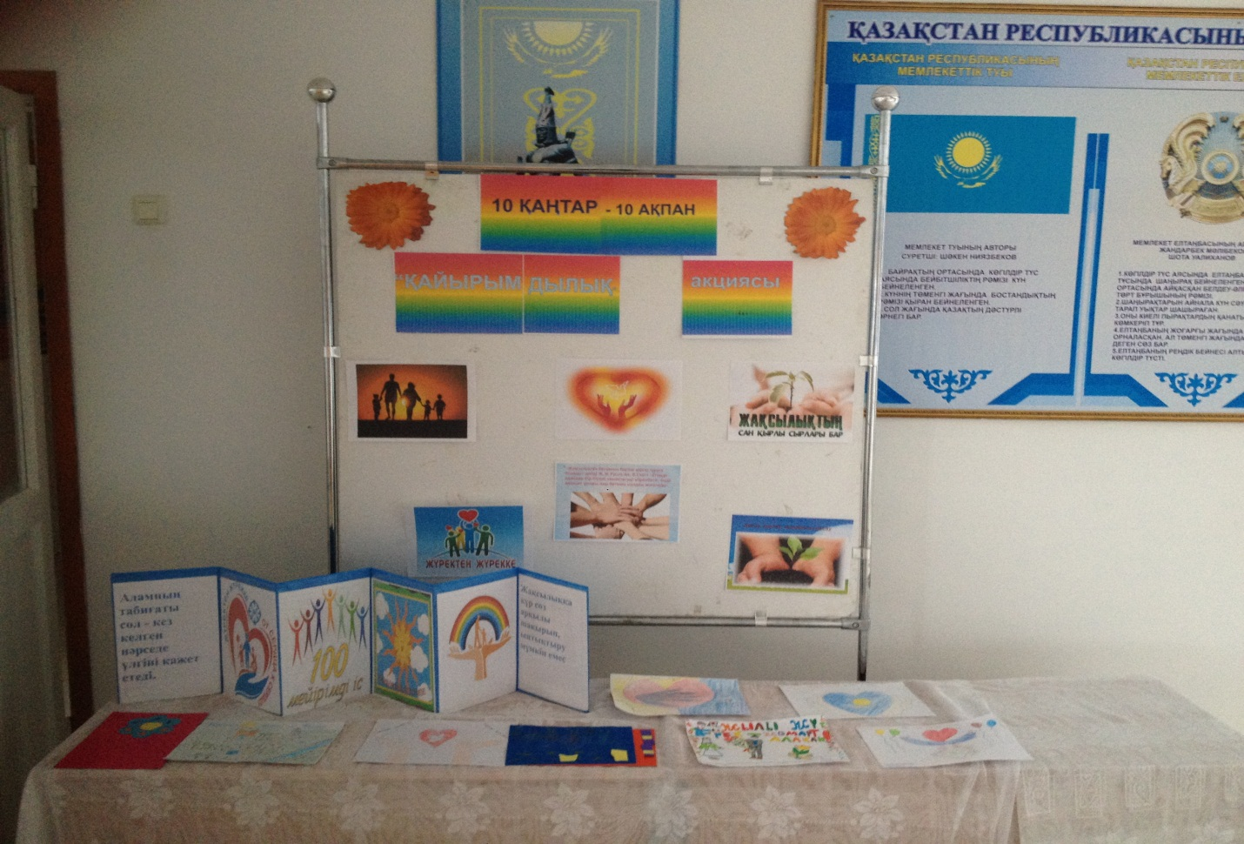

Директордың тәрбие ісі жөніндегі орынбасары : Касенов Е.Ж.